Праздник 8 марта для детей старшей группы
По мотивам русской народной сказки

«Царевна – лягушка»
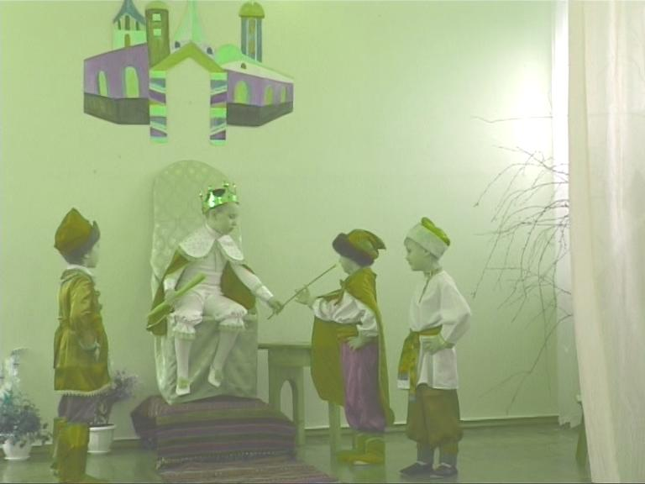

Дети.
- Мы долго думали, решали:
Что нашим мамам подарить?
Ведь подарок мы решили,
Самым лучшим может быть!
- Подарить «джакузи» мы не можем.
И билет на Кипр нам не купить.
- Мерседесы подарить нам сложно тоже.
Все. Что же нашим мамам подарить?
- И сам собой пришел ответ:
Подарим мы в театр билет!
- Все роли здесь исполним сами
Все. Даем спектакль в подарок маме!
- Простите, если что не так,
Ведь быть артистом - не пустяк.

Действие первое.
Царский дворец. Трон.
Сказительница. Давным-давно жил царь один,
Богатым был и знатным.
Трех сыновей один растил
И пуще всех богатств любил,
К делам готовил ратным.
Но годы шли, и стар он стал,
Забыл почет и славу.
Своих сынов к себе позвал,
Наследников державы.
Царь. Сынки мои любезные,
Я стар, хоть и богат.
Хочу женить вас поскорей
И увидать внучат.
Старший сын. Ну что же, нас благослови.
Средний сын. Согласны мы.
Иван. Отец, жени.
Старший сын. На ком жениться нам, ответь?
Царь. Стрела укажет путь.
Где упадет она – заметь.
С пути нельзя свернуть.
Невест своих тотчас найдете
И в наше царство приведете.
Закатим свадьбы – пир горой,
Как возвратитесь вы домой.
Взяв лук, стрелы, поклонившись отцу, сыновья уходят.
Перед зеркалом боярская дочь.
Боярская дочь. Как красива, как мила, как румяна и бела!
Обойди хоть целый свет, лучше глазок в мире нет!
Бусы яхонтом горят, серьги как алмаз, блестят!
А наряд-то – шелк, атлас!
Влетает стрела, вбегает старший сын.
Старший сын( становится на одно колено).
Никого нет краше вас!
Я царевич молодой, вас искал весь день-деньской!
В жены вас хочу я взять, всему царству показать!
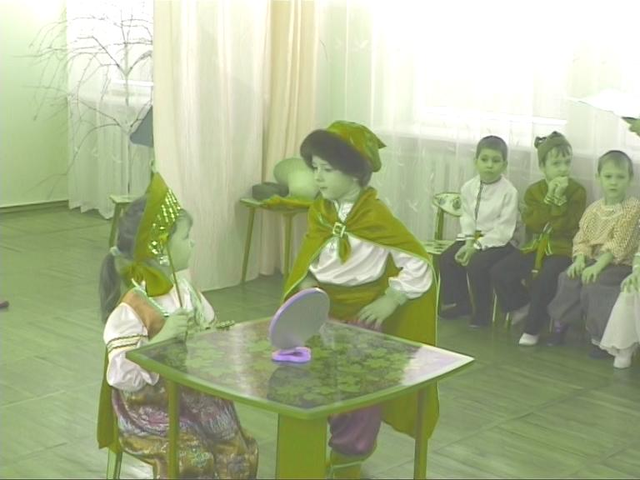
Девица подает руку, кланяются друг другу, уходят.
Купеческий двор, за столом с яствами сидит купеческая дочь
Купеческая дочь.
Кренделя и булочки,
Жареную курочку,
и варенье сладкое,
И сметану кадками,
огурцы и щи с капустой,
Мед, пирог с начинкой вкусной!
Я отведать все не прочь, я – купеческая дочь.
Влетает стрела, вбегает средний сын.
Средний сын (становится на одно колено).
С вами я готов обедать, угощение отведать.
Мне по нраву пир горой.
Я – царевич молодой!
В жены вас хочу я взять, всему царству показать!
Кланяются друг другу, уходят.
Болото (ширма, за которой стоит ребенок с лягушкой – куклой бибабо).
Иван. Шел я лесом, шел я полем, все болота обошел,
Знать, судьба моя такая, раз невесты не нашел.
Ой! Лягушка! Вот так диво! Ты стрелу мою нашла?
Лягушка. Я твоя невеста, Ваня.
В жены ты бери меня,
Не кручинься мой царевич,
Видно я судьба твоя!
Иван берет в руки лягушку, уходит.

Действие второе
Царский дворец.
Сказительница. День, и два, и три проходят, сыновья идут домой.
За руку невесток вводят в царский дом, в его покой.
С уваженьем приглашает царь невесток во дворец,
Рад до слез отец, что дети поженились наконец!
Сыновья ведут в зал невест, рассаживаются у трона. Иван входит один. Гости исполняют хоровод «По городу гуляет»
Сказительница. Время к ночи, пир утих, царь зовет сынов своих, для них
Он готовит порученье, а невесткам наставленье!
Царь. Пусть сошьют рубашки в срок!
Испекут большой пирог!
Вышьют за ночь рукоделье!
В царстве не люблю безделья!
Старшие сыновья с невестками уходят. Иван подходит к печи, на которой появляется лягушка.
Лягушка. Что, царевич мой, невесел?
Что ты голову повесил?
Иван. Как ты испечешь пирог?
Как сошьешь рубаху в срок?
Ты лягушка, не девица…
Лягушка. Оттого тебе не спится?
Мой царевич, не робей,
Утро вечера мудреней.
Царь на троне, сыновья несут рубахи, невестки на подносах – горелые пироги.
Сказительница.
Ночь прошла, и снова утро.
Сыновья несут отцу домотканые рубахи,
Чтоб царю были к лицу.
А невестки хлеб несут, похвалы отцовой ждут.
Купеческая дочь.
Я купеческая дочь. Рук не покладая,
Шила и пекла всю ночь, устали не зная.
Боярская дочь.
Я боярская дочь, глаз сомкнуть не смела.
Рукодельем царство все удивить хотела.
Хвалятся рукодельем, хлебом.
Царь. Вот так хлеб! Вот так рубахи!
Вы, невестушки, неряхи!
Убирайтесь с глаз долой!
Говори, сын младший мой,
Где подарки? Где невестка?
Купеческая дочь. Утонула в кадке с тестом!
Боярская дочь. Растеряла все иголки, от лягушки мало толку!
Царь. Помолчите, пустомели! За ворота захотели?
Иван. Испекла моя лягушка хлеба белого краюшку…
Купеческая дочь. Что принес?
Боярская дочь. Скажи же с толком!
Иван. Рукоделье шито шелком…
Царь. Вот так хлеб – хлебам всем хлеб!
Испечен на славу!
Всех на пир я приглашаю.
Все торжественно уходят. Иван подходит к печи, на которой появляется лягушка.
Лягушка. Что, царевич мой, не весел?
Что ты голову повесил?
Иван. Как же ты на пир пойдешь?
Как ты спляшешь, как споешь?
Ты лягушка, не девица…
Лягушка. Оттого тебе не спится?
Мой царевич, не робей.
Утро вечера мудреней…
Пир во дворце. Царь на троне. Входят сыновья с нарядными невестками. Иван идет один, останавливается поодаль.
Сказительница.
Ночь прошла и снова утро, сыновья на пир идут.
В жемчугах, парчовых киках женушек своих ведут.
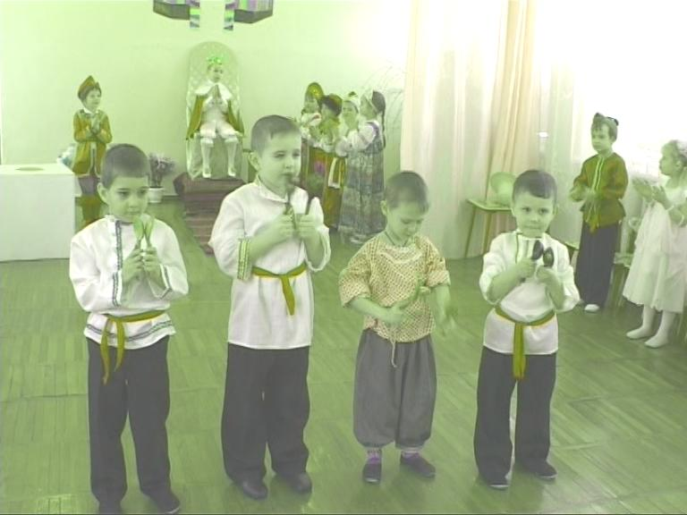
Лишь Иванушка невесел, буйну голову повесил.
Громко музыка играет, ложкари гостей встречают!
Песня «Ложки деревенские» сл. и муз. З.Роот.
Старший сын. Где лягушка? Убежала?
Боярская дочь. На болото ускакала?
Средний сын. Громко квакает на кочке!
Купеческая дочь. Ты б принес ее в платочке!
Боярская дочь. Она спляшет и споет, удивит честной народ!
Все громко смеются. Раздается гром, гости в страхе прячутся.
Царь. Что за шум? Что за гам?
Иван. Прятаться не надо вам.
Лягушонка в коробчонке в гости едет во дворец.
Купеческая дочь. Слава богу!
Чудо-юдо мы увидим, наконец.
Танец Василисы и лебедей
Иван. Ах! Красавица какая!
Кто же ты? Не угадать.
Красота твоя такая – только в сказке описать!
Василиса. Друг сердешный мой, послушай,
Я жена твоя, Ванюша!
Василисою зовут, ты позвал, я тут как тут!
Танец Василисы и Ивана «Русский лирический»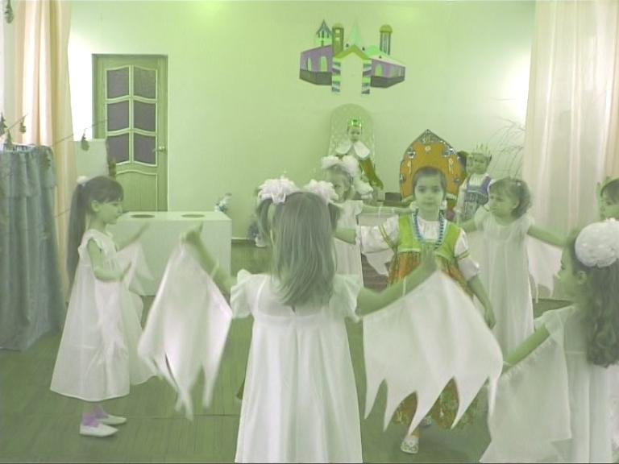»

Старший сын. Всех лягушка удивила!
Средний сын. Красотою поразила!
Старший сын. Часты звезды, месяц ясный!
Средний сын. Поступь, взгляд ее прекрасны!
Боярская дочь. Ну подумаешь – лягушка!
В звездах с пяток до макушки!
Купеческая дочь. Мы не хуже пропоем, спляшем вам сейчас вдвоем!
Две невестки танцуют под русскую народную мелодию, кривляются. (Музыка по выбору педагога).
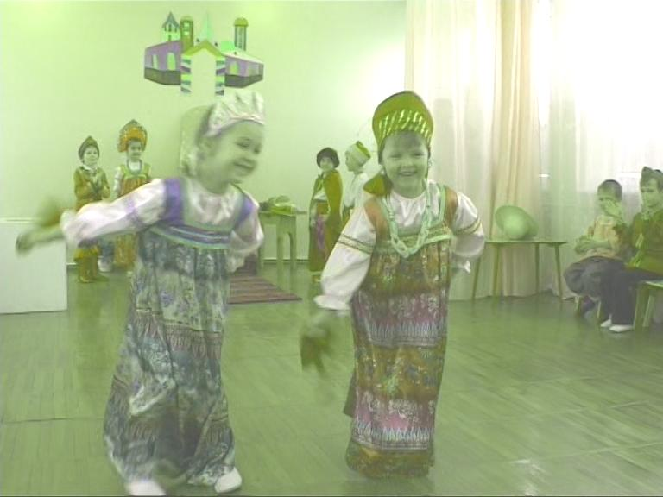
Царь. Подобру и поздорову убирайтесь с глаз долой!
Собирайтесь, неумехи, возвращайтеся домой!
Невестки убегают.
Сказительница.
Василису приглашает и к столу ее ведет,
Сладостями угощает, речь любезную ведет.
А Иван спешит в светлицу, полюбил он царь-девицу,
Кожу быстро в печь бросает и в огне ее сжигает!
Действия героев соответствует тексту Сказительницы.
Василиса. Ах, царевич ты мой ясный,
Подождал бы лишь три дня!
Торопился ты напрасно,
Навсегда была б твоя.
А теперь прощай, Ванюша!
Я – за тридевять земель,
В тридесятом королевстве,
Там, где властвует Кащей!
Сказительница.
Обернулась вдруг кукушкой, подлетела вмиг к окну
И пропала, а Ванюша поспешил искать жену.

Действие третье
Лес.
Сказительница.
Долго шел Иван, далеко, сапоги сносил, кафтан,
Старичка совсем седого повстречал в лесу Иван.
Старичок . Здравствуй, молодец!
Откуда и куда ты держишь путь?
Иван. В царство злобного Кощея,
Василису чтоб вернуть.
Старичок. Вот тебе клубок, царевич.
Смело ты за ним ступай.
По дорожкам, по тропинкам
От него не отставай!
Сказительница. Поклонился старичок и пропал…
(Иван бежит по залу, в руках лук, стрелы).
Ваня все бежит вперед, от клубка не отстает.
В чистом поле вдруг – медведь!
И давай, как гром, реветь!
Ваня целится из лука – будет злобному наука!
А медведь рычит…
Медведь. Ванюша, ты не бей меня, послушай!
Хоть я злой, коварный зверь,
Пригожусь тебе, поверь!
Сказительница. Ваня все бежит вперед,
От клубка не отстает.
В небе селезень летит,
Громко селезень кричит.
Ваня целится из лука –
Будет сизому наука!
Молвит селезень…
Селезень. Послушай, пожалей меня, Ванюша!
На тебя я не сержусь и тебе я пригожусь!
Сказительница. Ваня все бежит вперед,
От клубка не отстает.
На полянку заяц – скок!
«Берегись меня, дружок!»
Ваня целится из лука –
Будет серому наука!
Заяц молвит…
Заяц. Ты не бей меня, потом
Пригожусь тебе, Ванюша,
Зайца серого послушай!
Сказительница. Ваня все бежит вперед,
От клубка не отстает.
Видит – море-океан,
Щуку увидал Иван.
На песке лежит, не дышит,
Молвит слово, Ваня слышит.
Щука . Пожалей меня, Иван,
Брось скорее в океан!
Пригожусь тебе, Ванюша,
Щуку мудрую послушай!
Сказительница. Ваня щуке помогает –
В море синее бросает.
За клубочком в лес бежит,
А в лесу изба стоит.
Изба Бабы Яги.
Иван. Стань, избушка, к лесу задом!
Повернись ко мне фасадом!
Кто живет в избе на ножках?
Выгляни скорей в окошко!
Баба Яга. Я живу – Баба Яга!
Костяная, знать, нога!
Ты зачем сюда пришел?
Потерял что иль нашел?
Добрый молодец, откуда
И куда ты держишь путь!
Иван. В царство злобного Кощея,
Василису чтоб вернуть!
Баба Яга. Знаю, знаю, у Кощея
Василисушка живет.
Для него поет и пляшет,
Вышивает, хлеб печет.
Иван. Как Кощея мне прогнать?
Злого вора наказать?
Баба Яга. На конце иглы погибель,
Та игла в яйце лежит,
Яйцо в утке, утка в зайце,
Заяц в сундуке сидит.
А сундук на дубе спрятан.
Кащей дуб тот стережет,
Пуще глаза бережет.
Как с Кощеем вступишь в бой,
Заберешь жену домой!
В центре зала стоит дуб, на ветвях висит сундук, из-за дуба выходит Кащей.
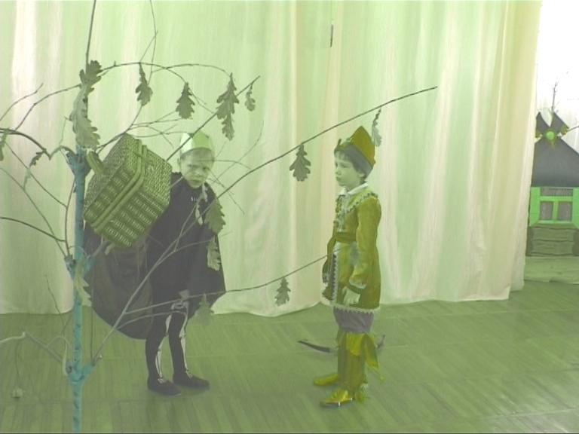
Кащей. Я Кащей великий, злой, берегу я свой покой!
Серебром богат и златом, в жемчугах мои палаты,
Василиса мне поет, вышивает, речь ведет,
Я бессмертен, спору нет!
Только есть один секрет…
Дуб могучий стерегу, пуще глаза берегу.
На ветвях сундук висит, в сундуке игла лежит,
Кто иглу ту раздобудет – тотчас жизнь мою погубит!
Звучит фонограмма: ветер, ураган, гроза. Выбегает Иван, сражается с Кащеем.
Звучит русская народная мелодия «Дубинушка». Медведь раскачивает дуб. Сундук падает. Из него выпадает яйцо. Заяц, селезень и щука ловят яйцо и подают Ивану. Иван раскрывает яйцо, достает иглу и ломает ее.
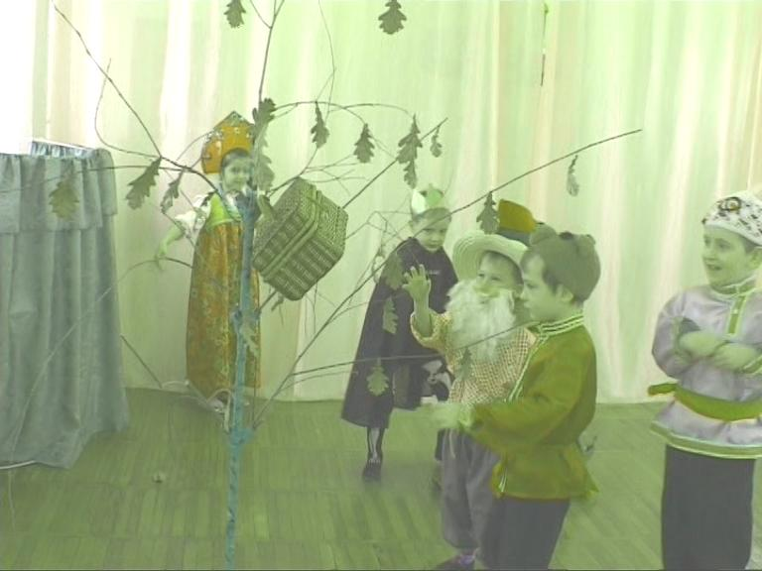
Иван. Я Кащея победил,
Злого вора погубил.
Иван торжественно выводит Василису.
Сказительница. Победил наш молодец –
Злой Кащей нашел конец.
Сколь ни бился, ни метался,
А пропал, как ни старался.
Наш царевич молодой
Отправляется домой,
С Василисой под венец!
Вот и сказочке конец!
Дети-артисты выходят на поклон.
Царь. А на радости такой мы закатим пир горой.
Общий танец по выбору музыкального руководителя.

